Учреждение образования «Белорусский государственный университет информатики и радиоэлектроники»
ОТЧЁТ ПО ЛАБОРАТОРНОЙ РАБОТЕ № 32
Интерактивная визуализация данных в full-stack приложении
Вариант 2 – лендинг IT-конференции
Выполнила: Клычева Г.
Группа: 310102
Репозиторий: https://github.com/karrinkl/devconf-analytics.git
Проверил: Прудник А.М.

1 ЦЕЛЬ РАБОТЫ И УСЛОВИЕ ЗАДАНИЯ
Цель работы состоит в получении практических навыков построения интерактивной визуализации данных в full-stack приложении: сервер считает показатели и отдаёт их по API, клиент получает данные и рисует по ним график, на котором можно навести курсор на элемент и увидеть точное значение.
Проект остаётся тем же лендингом конференции DEVCONF 2026, что и в предыдущих работах. В списке вариантов лабораторной работы № 32 отдельной строки «конференция» нет, поэтому визуализируются данные, которые в проекте уже есть: вопросы зрителей спикерам из лабораторной работы № 31. Это сравнение нескольких категорий по одному числу, то есть сколько вопросов задали каждому спикеру.
Код лежит в репозитории devconf-analytics и состоит из двух частей:
– каталог server, сервер Express и MongoDB, продолжение лабораторной работы № 31;
– каталог client, клиент на React с графиком на Plotly.js.
Работа включает новый эндпоинт API с подсчётом на стороне базы данных, страницу /analytics с интерактивной диаграммой и проверку результата на реальных данных.

2 ЭНДПОИНТ GET /API/ANALYTICS/SUMMARY
Новый маршрут объявлен в файле server/routes/analyticsRoutes.js и подключён в server.js по префиксу /api/analytics. Обработчик getSummary находится в server/controllers/analyticsController.js.
Подсчёт выполняется в MongoDB агрегацией, а не в JavaScript после выборки всех документов. Так сервер не загружает в память каждый вопрос, а получает от базы готовую таблицу из восьми строк. Конвейер агрегации по коллекции спикеров состоит из трёх стадий:
– $lookup для каждого спикера собирает вопросы, у которых поле speakerName совпадает с именем спикера;
– $project оставляет имя спикера и число вопросов, которое возвращает оператор $size;
– $sort ставит первыми тех, кому написали больше, а при равенстве упорядочивает по имени.
Код агрегации приведён ниже без изменений:
const rows = await Speaker.aggregate([
{
$lookup: {
from: 'questions',
localField: 'name',
foreignField: 'speakerName',
as: 'questions',
},
},
{
$project: {
_id: 0,
speaker: '$name',
count: { $size: '$questions' },
},
},
{ $sort: { count: -1, speaker: 1 } },
]);
Выборка идёт по коллекции спикеров, поэтому спикер без вопросов остаётся в ответе с нулём. Если бы подсчёт шёл по коллекции вопросов, график скрыл бы тех, кому ещё ничего не написали. Вопрос хранит имя спикера в поле speakerName, поэтому связь коллекций установлена по имени, а не по идентификатору.
Пример ответа сервера после первого запуска npm run local приведён ниже. При первом запуске скрипт server/scripts/local.js один раз записывает в базу демонстрационные вопросы из server/data/sampleQuestions.js, если коллекция вопросов пуста. Благодаря этому график не открывается нулевым.
{
"metric": "questionsPerSpeaker",
"title": "Вопросы зрителей по спикерам",
"data": [
{ "speaker": "Павел Бортник", "count": 6 },
{ "speaker": "Алексей Ковалёв", "count": 5 },
{ "speaker": "Антон Демчук", "count": 4 },
{ "speaker": "Игорь Савчук", "count": 4 },
{ "speaker": "Дарья Мельник", "count": 3 },
{ "speaker": "Вероника Руденко", "count": 2 },
{ "speaker": "Марина Ярош", "count": 2 },
{ "speaker": "Ольга Лагун", "count": 1 }
]
}
Поле metric называет показатель, поле title содержит готовый заголовок графика, а массив data хранит пары «спикер, число вопросов». Клиенту не нужно знать, как данные посчитаны: он получает заголовок и строки и рисует их.

3 ВЫБОР ТИПА ДИАГРАММЫ
Для сравнения нескольких категорий по одному числу подходит столбчатая диаграмма. Она позволяет сравнивать значения по длине столбца, а длину человек оценивает точнее, чем угол или площадь. Основные причины выбора перечислены в таблице 1.
Таблица 1 – Сравнение типов диаграмм для данных о вопросах
Тип диаграммы | Оценка для данных проекта
Горизонтальные столбцы | Выбрана. Имена спикеров длинные, и горизонтальные подписи у левой оси читаются целиком
Вертикальные столбцы | Не выбрана. Восемь длинных имён под столбцами наезжали бы друг на друга или пришлось бы поворачивать подписи
Круговая диаграмма | Не выбрана. Восемь близких долей трудно сравнивать по углу, а разница между 4 и 3 вопросами почти незаметна
Из таблицы видно, что решающим фактором стала длина подписей. Горизонтальное расположение столбцов сохраняет имена спикеров в одну строку, а сортировка по убыванию делает рейтинг видимым без чтения чисел.

4 ПОЛУЧЕНИЕ ДАННЫХ И ПОСТРОЕНИЕ ГРАФИКА НА КЛИЕНТЕ
Клиент написан на React 18 и собирается Vite. Маршрут /analytics объявлен в client/src/main.jsx через react-router-dom: путь /analytics отображает компонент Analytics, а корневой путь перенаправляет на него. Vite проксирует запросы по префиксу /api на сервер http://localhost:5000, поэтому клиент обращается к API по относительному адресу.
Компонент client/src/Analytics.jsx в эффекте useEffect запрашивает данные у сервера:
fetch('/api/analytics/summary')
.then((response) => {
if (!response.ok) {
throw new Error(`Сервер ответил ${response.status}`);
}
return response.json();
})
.then((body) => {
if (!cancelled) setSummary(body);
})
Флаг cancelled защищает от обновления состояния после ухода со страницы. Если запрос завершился ошибкой, компонент показывает сообщение с подсказкой запустить сервер, а пока данные не пришли, на странице стоит надпись «Загрузка».
График строит Plotly.js. Подключена сборка plotly.js-basic-dist, вызов Plotly.newPlot сделан из второго эффекта, который срабатывает после получения данных. Обёртка react-plotly.js не используется: она тянет полный пакет Plotly вместе с картами и лишними типами диаграмм, а для столбцов хватает базовой сборки. Основные настройки графика собраны в таблице 2.
Таблица 2 – Настройки графика Plotly
Параметр | Назначение
type: bar, orientation: h | Горизонтальные столбцы
hovertemplate | Подсказка при наведении: имя спикера и число вопросов, служебная подпись трассы убрана
title | Заголовок «Вопросы зрителей по спикерам» берётся из ответа сервера
xaxis.title | Подпись горизонтальной оси «Число вопросов»
yaxis.title | Подпись вертикальной оси «Спикер»
xaxis.dtick: 1, rangemode: tozero | Шаг шкалы 1 и отсчёт от нуля: вопросов бывает только целое число
marker.color | Фирменный цвет проекта #4f46e5
Plotly рисует горизонтальные столбцы снизу вверх, поэтому перед построением массив данных разворачивается методом reverse: спикер с наибольшим числом вопросов оказывается в верхней строке. При уходе со страницы эффект вызывает Plotly.purge и освобождает ресурсы графика. Панель инструментов Plotly скрыта параметром displayModeBar, а параметр responsive подгоняет размер графика под ширину окна.
Подсказка при наведении задана шаблоном hovertemplate со значением «%{y}<br>вопросов: %{x}». При наведении на столбец Plotly показывает имя спикера и число вопросов, а суффикс с названием трассы скрыт через пустой блок extra.

5 ПРОВЕРКА РЕЗУЛЬТАТА
Для проверки запущены два процесса: сервер командой npm run local в каталоге server и клиент командой npm run dev в каталоге client. Страница http://localhost:5173/analytics показана на рисунке 1.
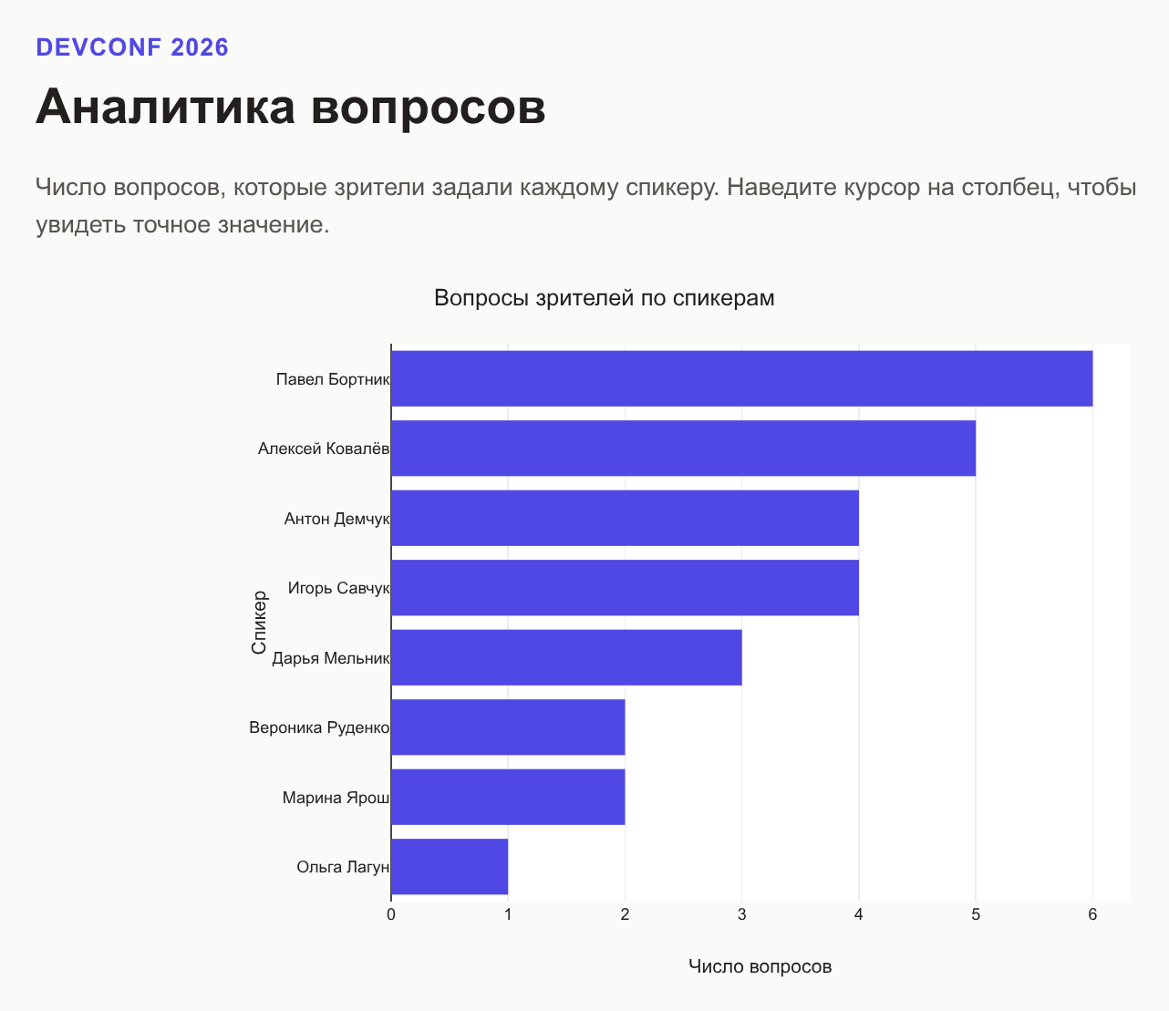
Рисунок 1 – Страница аналитики вопросов с горизонтальной диаграммой
На рисунке видны заголовок страницы «Аналитика вопросов», заголовок графика и подписи обеих осей. Самый длинный столбец у Павла Бортника (6 вопросов), самый короткий у Ольги Лагун (1 вопрос). Антон Демчук и Игорь Савчук имеют по 4 вопроса, Вероника Руденко и Марина Ярош по 2, что совпадает с ответом эндпоинта из раздела 2. Всего на графике 27 вопросов.
График связан с живыми данными. Новый вопрос, отправленный на странице http://localhost:5000/questions, после обновления страницы /analytics удлиняет столбец выбранного спикера на единицу.

6 ЗАПУСК ПРОЕКТА
Работа запускается в двух терминалах, сначала сервер. В первом терминале выполняются команды в каталоге server:
npm install
npm run local
Во втором терминале выполняются команды в каталоге client:
npm install
npm run dev
Страница с диаграммой открывается по адресу http://localhost:5173/analytics, а ответ API доступен по адресу http://localhost:5000/api/analytics/summary. Отдельно устанавливать MongoDB не нужно: команда npm run local поднимает её сама.

ЗАКЛЮЧЕНИЕ
В ходе работы реализован эндпоинт GET /api/analytics/summary, который считает число вопросов по каждому спикеру агрегацией MongoDB с операторами $lookup, $size и $sort. Для данных выбрана горизонтальная столбчатая диаграмма, так как имена спикеров длинные, а значения нужно сравнивать по длине. Клиент на React получает данные в useEffect и строит график средствами Plotly.js (сборка plotly.js-basic-dist) с заголовком, подписями осей и подсказкой при наведении.
Проверка показала, что страница /analytics отображает те же значения, что и ответ API, а число вопросов в диаграмме меняется вместе с содержимым базы.

